在处理时间序列时，能够同时利用时域局部动态与频域全局结构，并且通过可学习的交叉注意力机制进行融合，而不是简单地将二者拼接或分别建模。
Step 1：时域特征提取
输入序列x经过 Transformer/LSTM/CNN → 得到时域隐表示Ht

Step 2：频域特征变换
对序列做 DFT
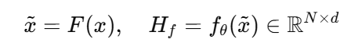
Step 3：时-频域交叉注意力融合
设计可插拔模块：
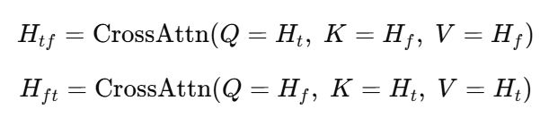
Step 4：融合输出
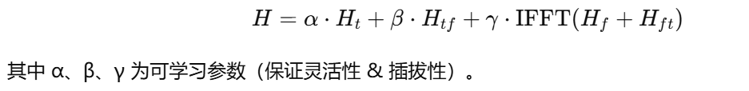
流程：
原始序列 x
→ 分成两支：时域特征 H_t 和 频域特征 H_f
→ 时频交叉注意力融合 H_tf
→ 后面接预测 / Diffusion 模型的残差块 / Transformer 层

